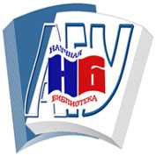
Алтайский государственный университет
Научная библиотека

Россия, 656049, г. Барнаул, пр. Ленина, 61, тел: (385-2) 66-60-07, E-mail: metod@lib.asu.ru

Заявка на организацию и проведение книжной выставки на 20__ год

Директору научной библиотеки АлтГУ
Евглевской Е. В.

Тематика выставки__________________________________________________
___________________________________________________________________

Какому событию, дате, мероприятию посвящено
___________________________________________________________________
___________________________________________________________________

Дата проведения выставки с_________________ по_______________________

Место проведения (читальный зал с указанием корпуса, конференцзал, на кафедре и др.)______________________________________________________________

Заказчик ______________________________________________________________
(Фамилия, имя, отчество)
Институт, кафедра, контактный телефон__________________________________
______________________________________________________________________

Заявки можно передать зав. отделом О. В. Немцевой (ауд. 223, корп. «Л»,
тел. 666-007, E-mail: metod@lib.asu.ru), также в любой читальный зал или абонемент Вашего корпуса.

